

**设备在线升级平台设计**

**V0.7**

**武汉普利商用机器有限公司**

**版权声明**

|  |  |  |  |
| --- | --- | --- | --- |
| **版本号** | **日期** | **制作人** | **修改说明** |
| V0.1 | 2019年10月30日 | 王钊 | 新建设备中间层需求文档 |
| V0.2 | 2019年11月18日 | 王钊 | 添加页面设计详细说明 |
| V0.3 | 2019年11月26日 | 王钊 | 1. 修改流程，隐藏系统配置 2. 添加软件管理模块 |
| V0.4 | 2020年04月16日 | 王钊 | 1. 修改软件模块，添加二维码功能 2. 修改软件管理部分流程 |
| V0.5 | 2020年04月23日 | 王钊 | 1. 修改设备管理模块，添加excel导入功能、分级功能 2. 增加二维码生成规则说明 |
| V0.6 | 2020年05月29日 | 王钊 | 1. 修改软件管理，软件包说明文件字段增加； 2. 更新各页面设计图 |
| V0.7 | 2020年06月04日 | 王钊 | 1. 增加用户权限设计 2. 修改设备管理菜单分组管理 3. 隐藏使用指南页面 4. 调整设计页面顺序 5. 修改各个页面设计说明 6. 修改待完成任务 |

武汉普利商用机器有限公司© 2020

武汉普利商用机器有限公司版权所有，保留一切权利。

非经本公司书面许可，任何单位和个人不得擅自摘抄，复制本书的部分或全部，并不得以任何形式传播。

Copyright ©2020 Wuhan Precision Business Machine Co.,Ltd.

All Rights Reserved

No Part of this document maybe reproduced or transmitted in any form or by any means without prior written consent of Wuhan Precision Business Machine Co.,Ltd.

**目录**

1 需求概述 5

1.1 整体需求 5

1.1.1 平台需求 5

1.1.2 设备软件需求 5

2 二维码升级流程 6

2.1 整体流程 6

2.2 时序图 6

3 二维码说明 7

3.1 二维码示例 7

3.2 二维码关联内容 7

3.3 二维码生成规则 7

4 平台设计 8

4.1.1 用户登录 8

4.1.2 软件管理 9

4.1.3 设备管理 10

4.1.4 系统日志 11

5 待完成任务 12

6 问题记录 12

# 需求概述

## 整体需求

该项目需要实际设备能够通过公共网络关联到同一设备管理平台，实现设备在线情况的监控、设备信息的管理、设备软件在线升级等功能。现已知该项目主要包含两个方面的需求，平台方面的开发和设备软件方面的开发。

### 平台需求

1. 用户登录、用户密码管理功能；
2. 设备注册、信息同步、备注修改功能；
3. 软件上传、软件信息解析、生成软件二维码功能；
4. 设备在线监控、在线升级功能；
5. 系统日志功能。

### 设备软件需求

1. 设备支持EMQ通讯，平台注册、信息上报功能；
2. 软件下载，升级功能；
3. 二维码识别/界面输入、升级码发送功能；

# 升级流程

## 二维码升级流程

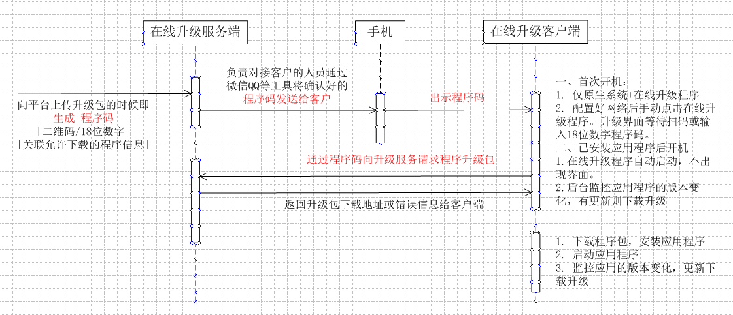

## 整体升级流程时序图

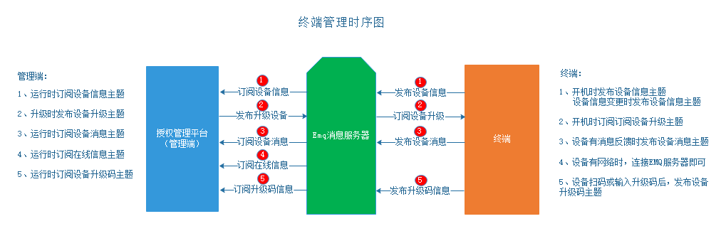

注：接口详情请参考《EMQ协议文档v0.8》

路径：svn://172.16.42.200/face-doc/需求文档/人脸应用_在线升级功能需求

# 二维码说明

## 二维码示例

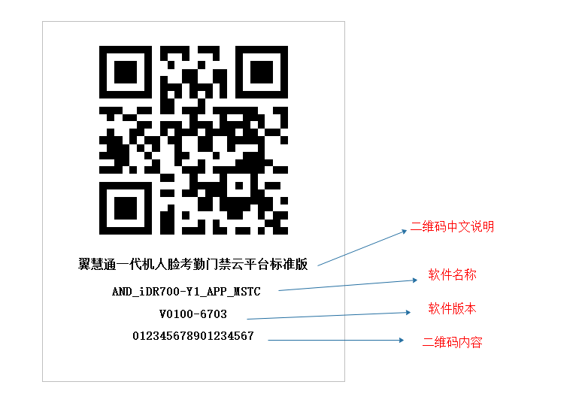

## 二维码关联内容

1. 软件erp；
2. 软件版本；
3. 客户信息（公司、订单、位置）；
4. 校验码

注：关联内容在平台软件上传的时进行。

## 二维码生成规则

长度13位：9位erp + 3位顺序位 + 1位校验位 √

# 平台设计

### 用户登录

1. 登录页面，显示公司、平台、版本信息，具有可输入的账号密码和登录按钮，如下图；

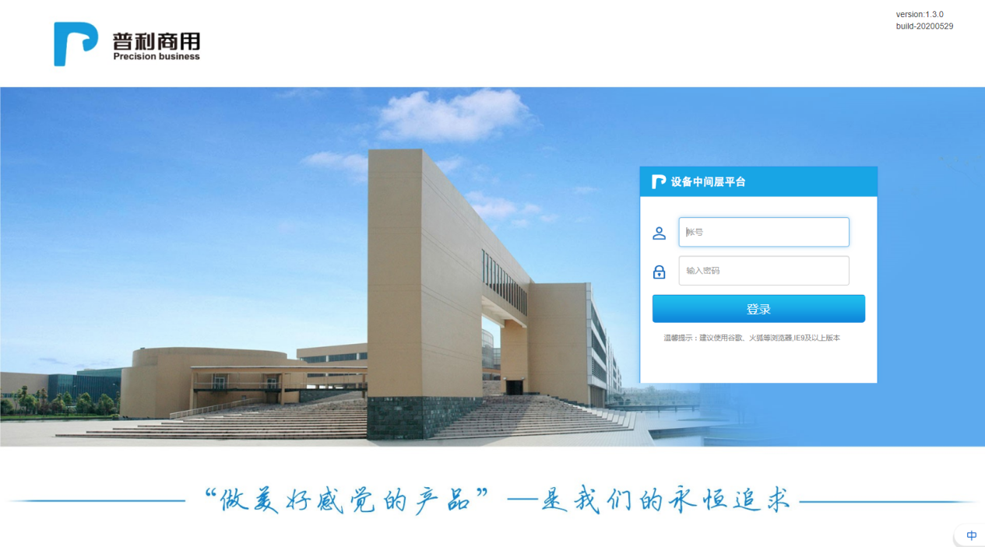

1. 预置固定管理员用户（admin/111111，可查看所有页面，包括设备管理、软件管理、用户管理、系统日志等页面），登录后可以修改密码和退出，登录后的默认页面为设备管理，如图；

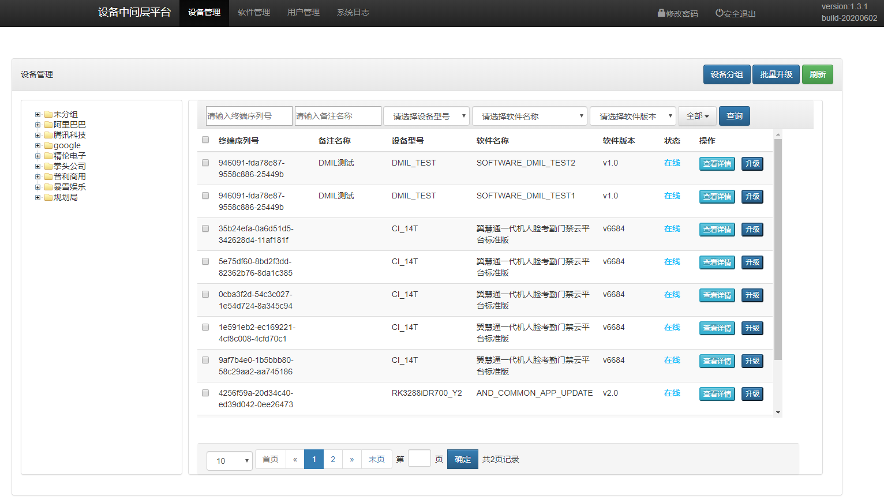

3）普通公司用户登录后仅可见设备管理页面，并且有该页面的操作权限，如图；

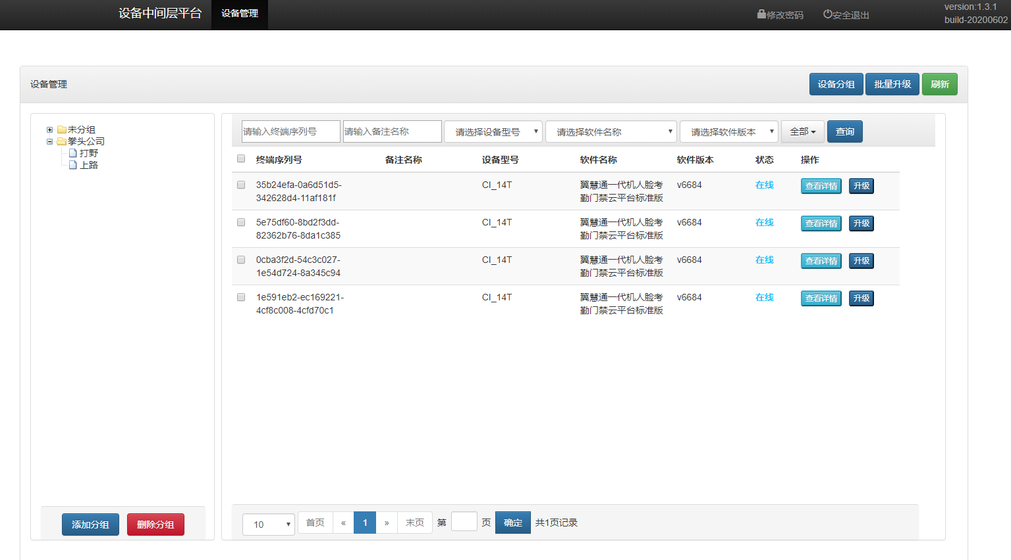

### 设备管理

1. 设备监控，进入该页面，列表显示该公司账号下所有设备（管理员账号显示平台所有设备），有新设备联网后，刷新页面或通过条件查询可显示新的设备信息；
2. 查询功能，可通过填写终端序列号、备注或选择设备型号、软件名称、软件版本、在线/离线，并点击查询按钮查询来查询设备，并且在选择软件名称后“选择版本号”条件选项自动匹配为该软件的的目前有点版本号，如图；

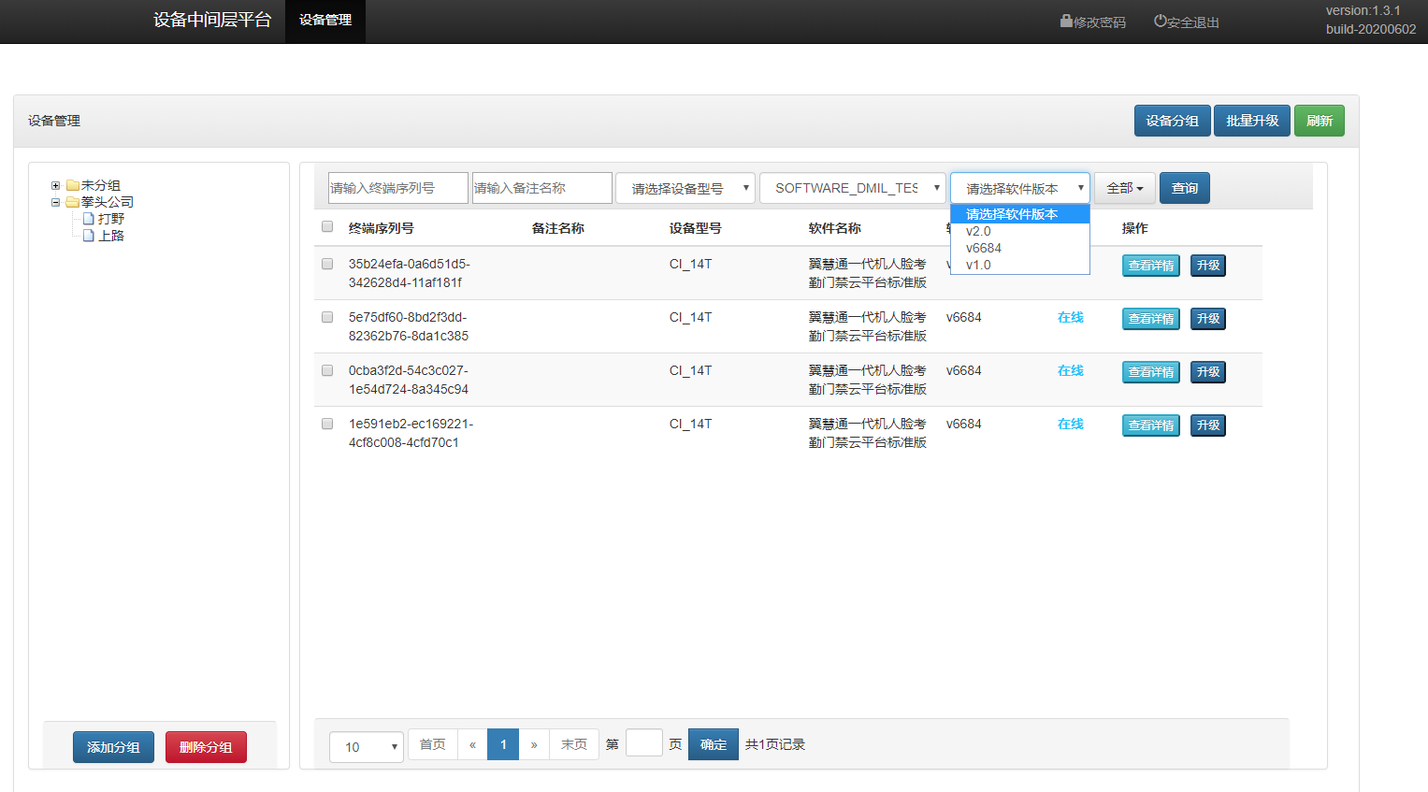

1. 分组管理，该功能只有普通用户可见，点击左下角“添加分组”和“删除分组”按钮，可在该公司下添加和删除分组，如图；

添加分组：

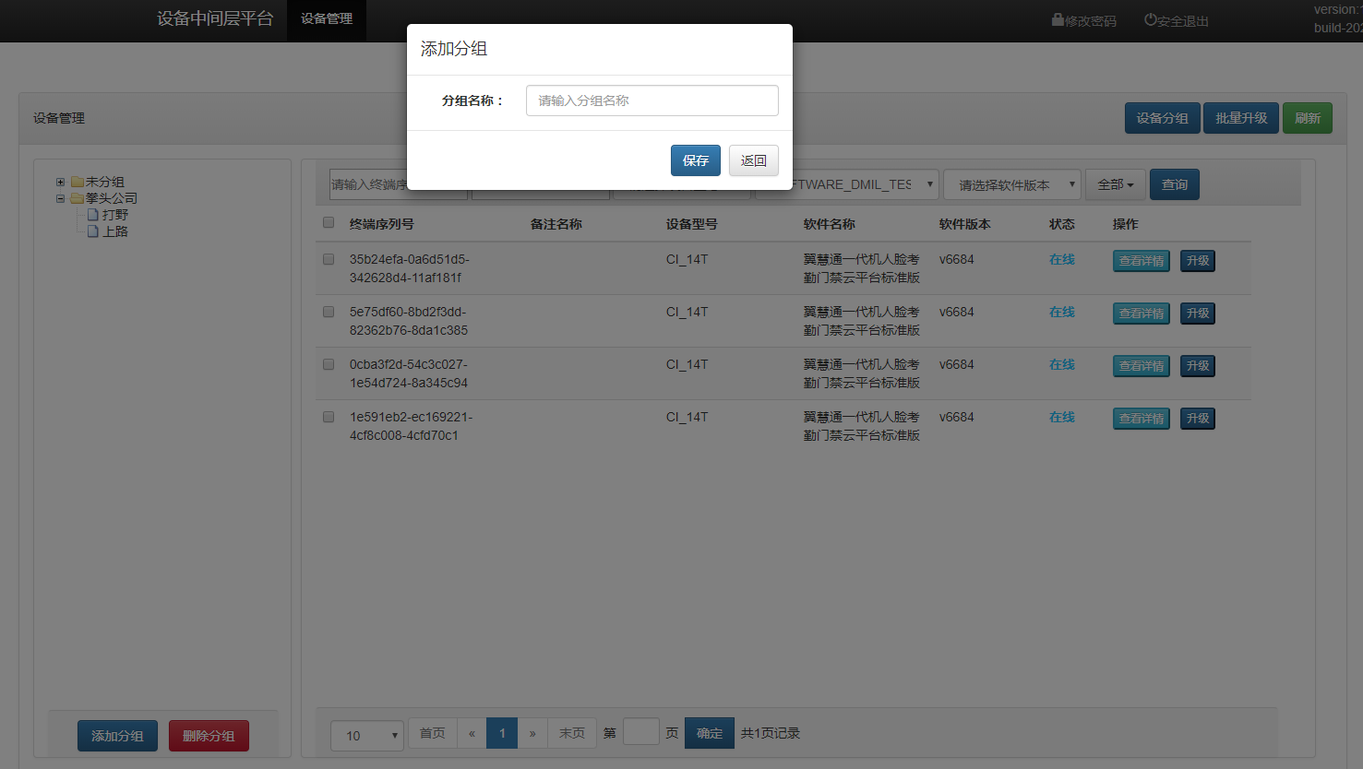

删除分组：

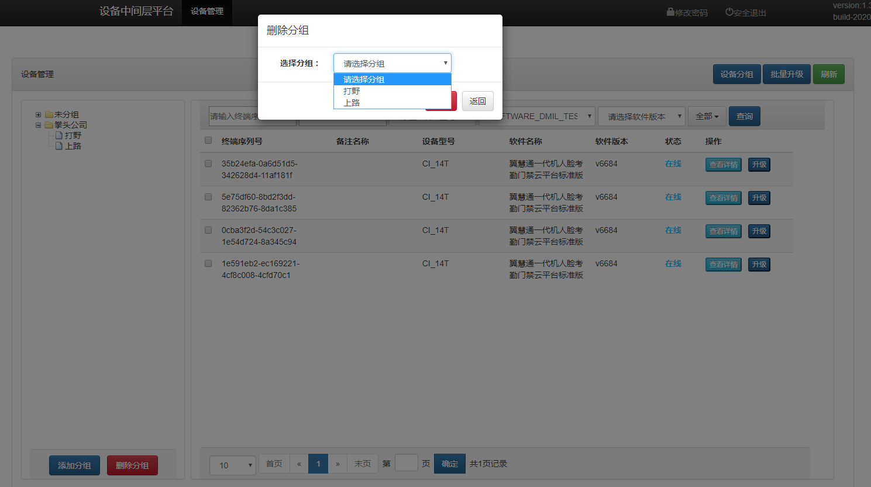

1. 设备详情，点击“查看详情”可显示对应的设备详情并可编辑设备信息（普通账号可修改右侧除公司名称以外的公司信息包括设备分组，管理员账号可修改右侧所有公司信息），如图；

普通账号：

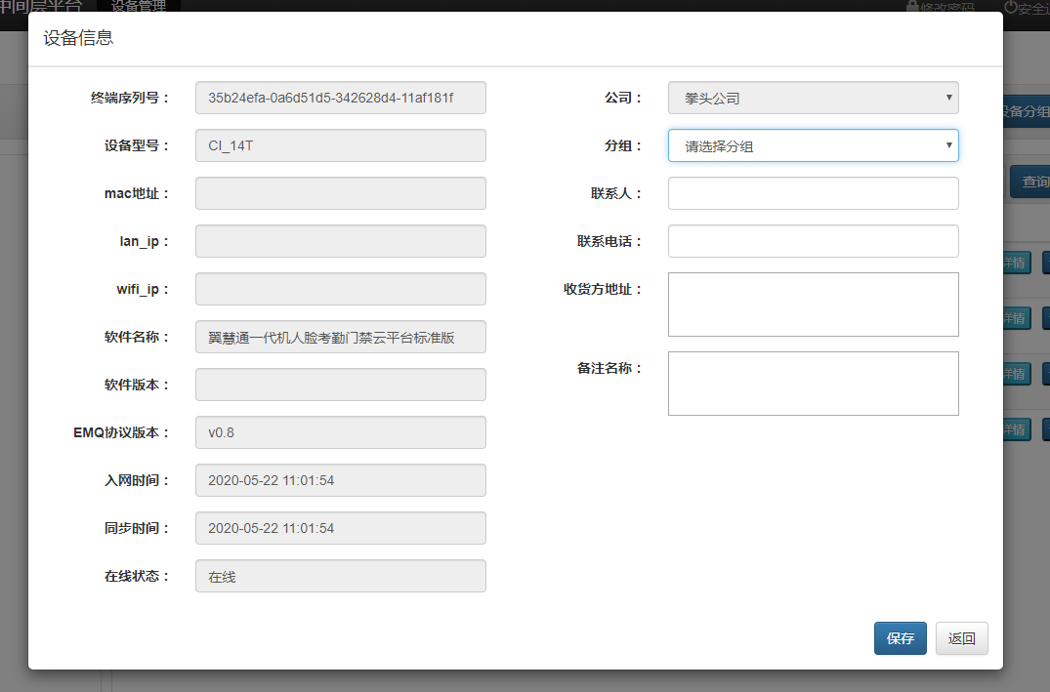

管理员账号：

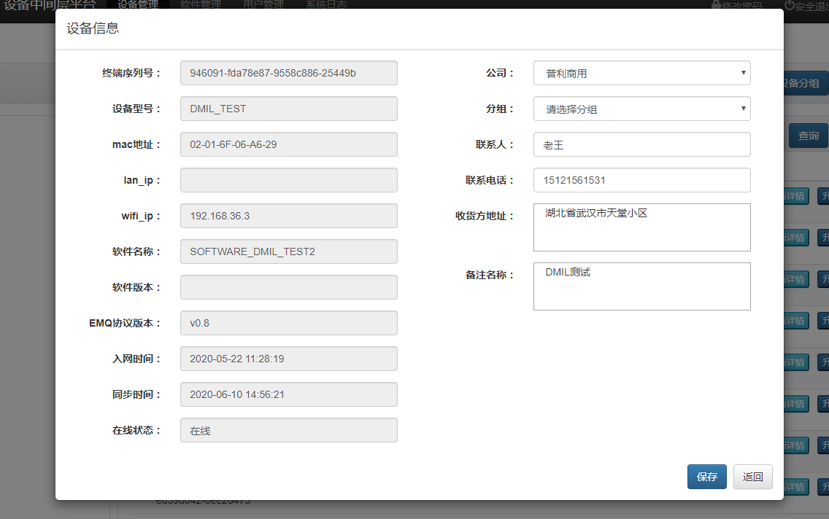

1. 导入Excel（注：该功能暂时隐藏），该功能用于批量修改设备的公司信息。点击“模板下载”可下载excel模板文件，根据模板文件格式说明填充信息系后保存文件，再点击“导入Excel”上传文件即可批量修改设备信息（文件大小限制：100MB），如图；

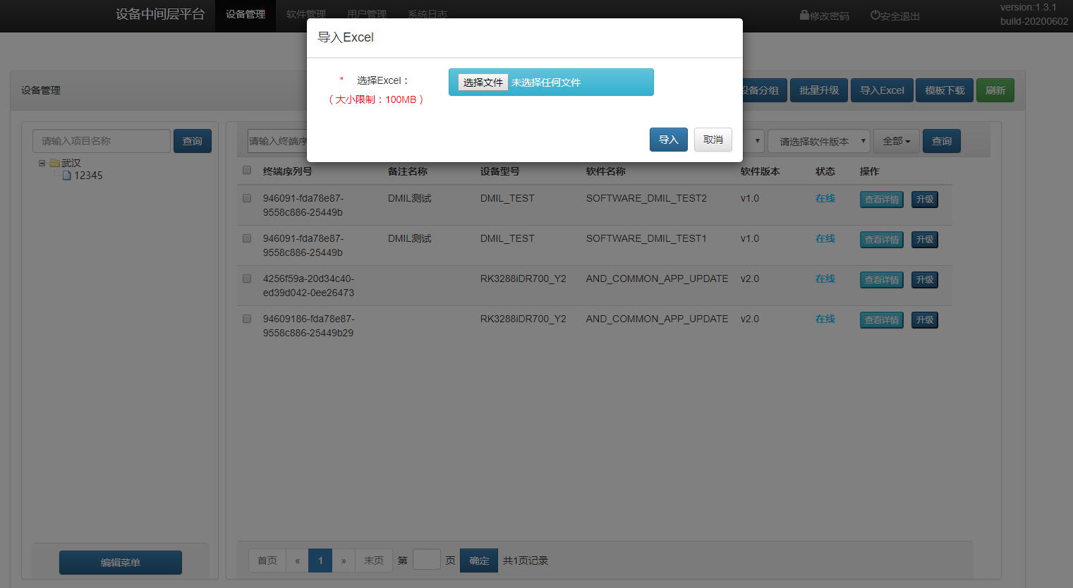

1. 设备分组，设备勾选后可通过点击“设备分组”来设置设备的分组（普通账号仅可设置分组，管理员账号仅可设置公司），如图；

普通账号：

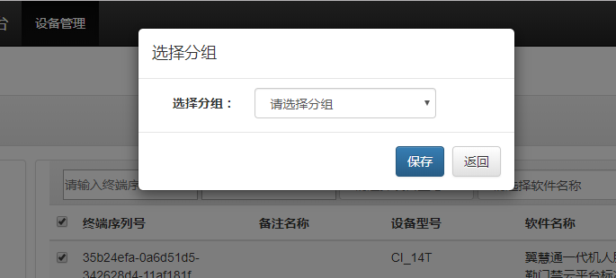

管理员账号：

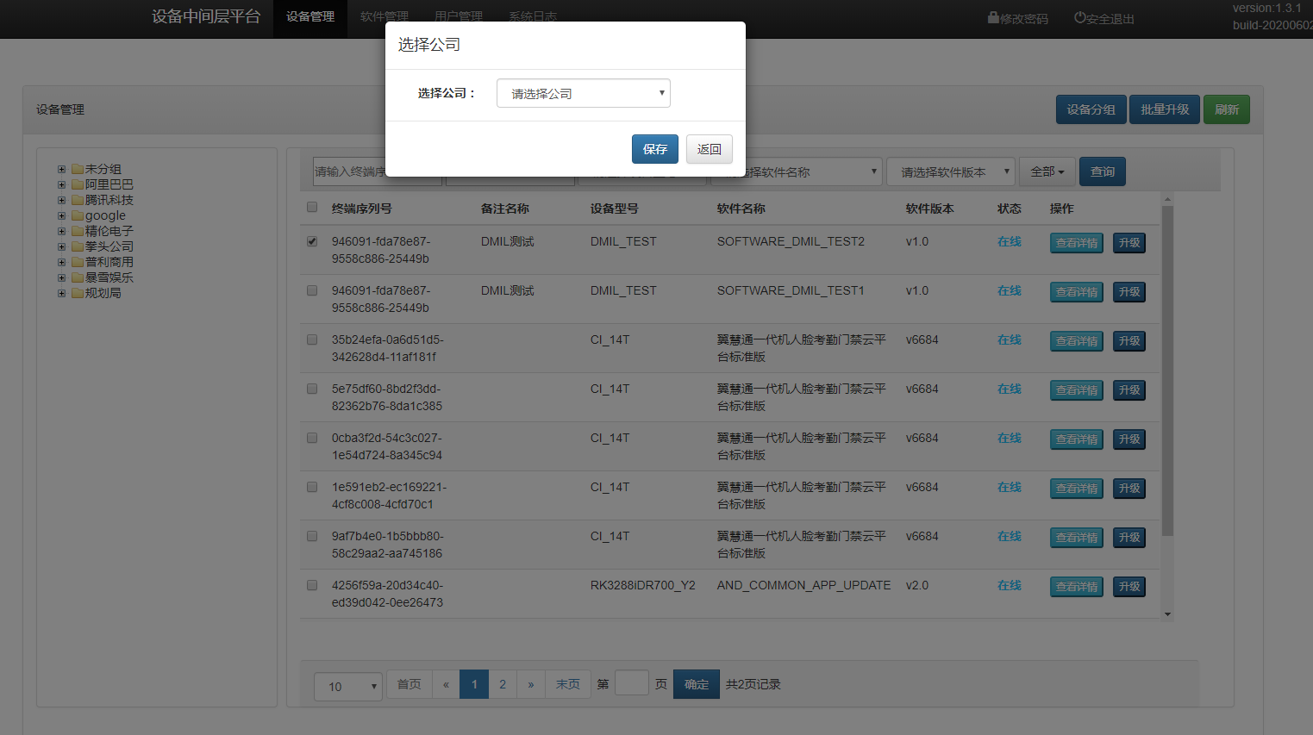

1. 在线升级，点击“升级”按钮可对单台设备选择一款软件进行升级，勾选设备后可点击“批量升级”按钮对设备进行批量升级（注，目前只支持同时操作同一款软件的设备进行升级），如图；

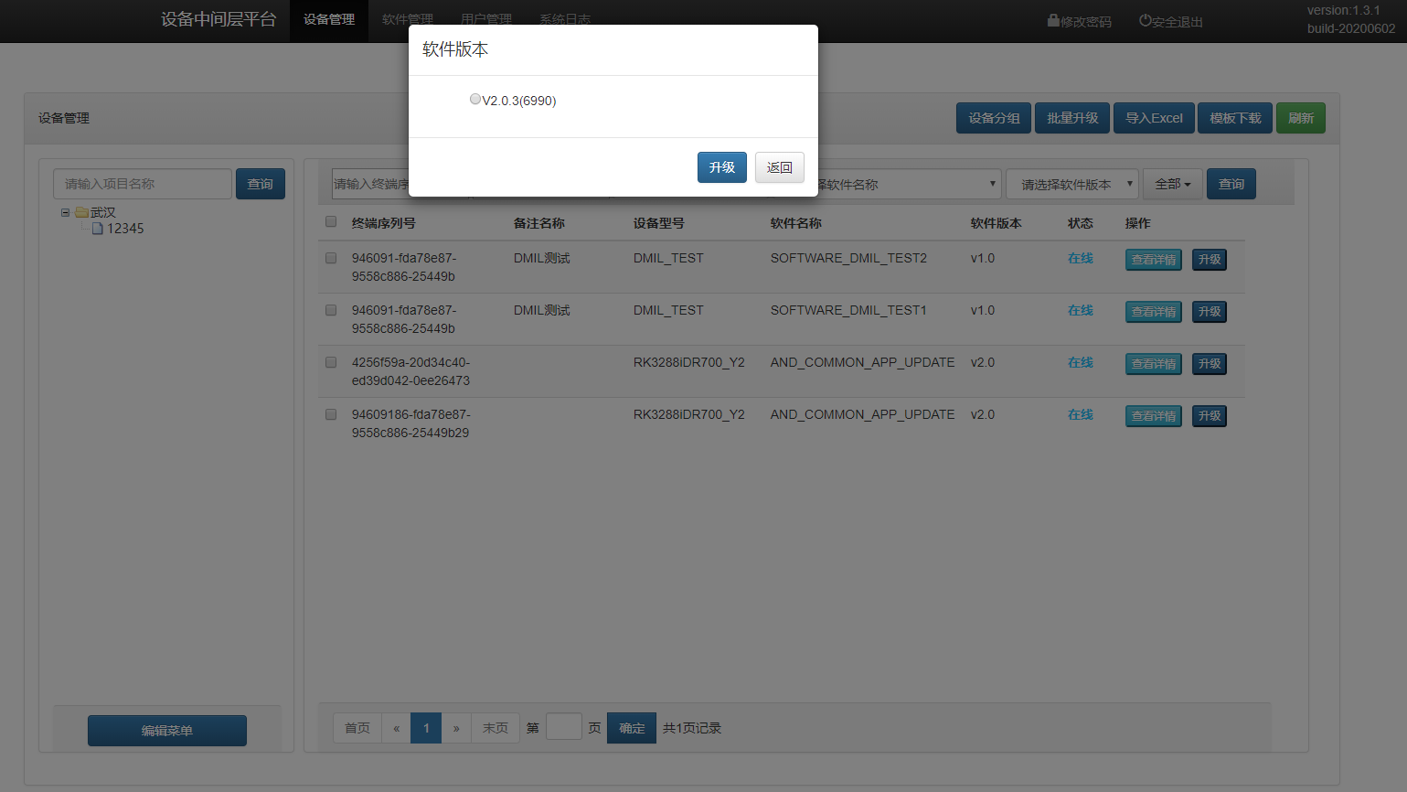

### 软件管理

1. 软件管理，该界面仅管理员账号可见，界面如下图；

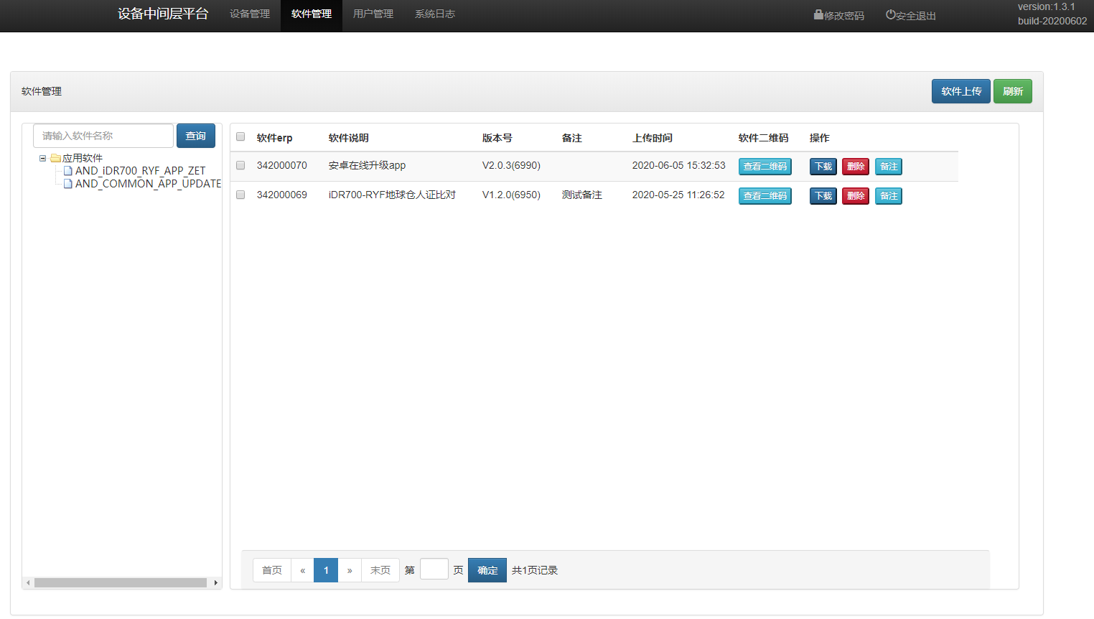

1. 进入“软件管理”页面，点击“软件上传”按钮，选择文件，可上传软件，如图；

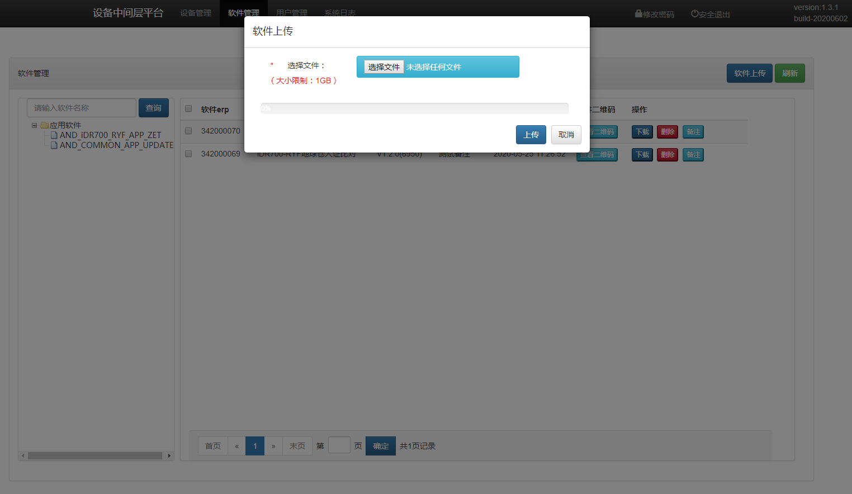

上传软件包的要求：

1. 大小限制，不能超过1GB；
2. 必须为*.zip格式压缩包，包名最好为英文；
3. 压缩包内必须包含说明文件，名称必须为version.txt，文件必须包含如下参数，

|  |  |  |  |  |
| --- | --- | --- | --- | --- |
| **参数** | **名称** | **参数类型** | **长度限制** | **备注说明** |
| software_erp | 软件erp | Int | 9 | 每款软件对应的唯一erp号 |
| software_version | 软件版本 | String | 6 | 不够6位的末尾补0 |
| software_name | 软件名称 | String | <256 |  |
| erpcode_desc | 中文说明 | String | <512 |  |
| is_support_sign | 签名标志 | boolean |  | true（带签名），false（不带签名） |
| fit_devmodel | 适配设备 | String | <1024 | 选填，不填则适配所有型号 |
| version_postfix | 版本后缀 | String | <18 | 选填 |

1. 软件下载和删除，可点击“下载”或“删除”按钮可对软件进行下载或删除；
2. 点击“查看二维码”按钮，可显示该软件二维码，并可以保存图片，如图；

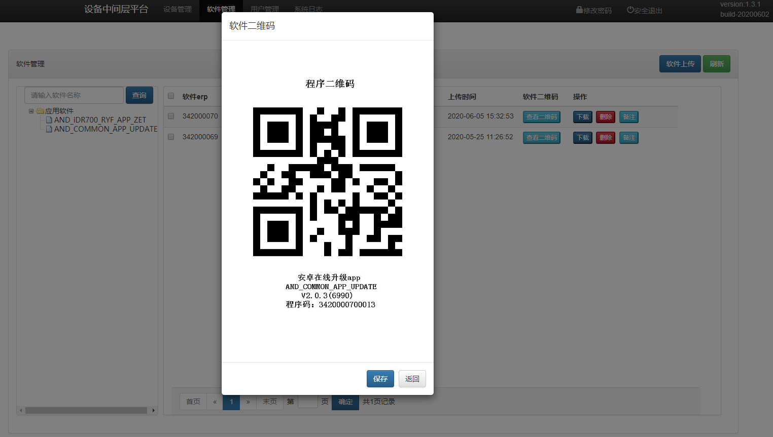

### 用户管理

1. 用户管理，该界面仅管理员用户可见，如图；

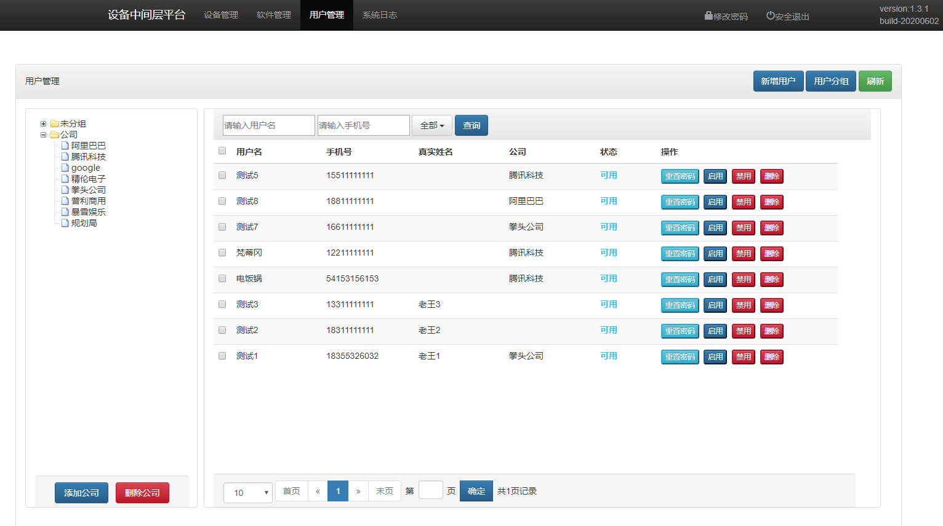

1. 公司管理，点击左下角“添加公司”和“删除公司”按钮，对公司进行操作，如图；

添加公司：

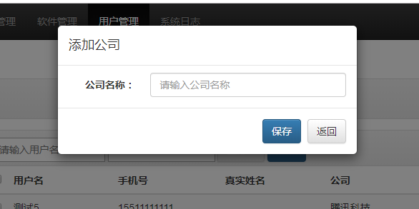

删除公司：

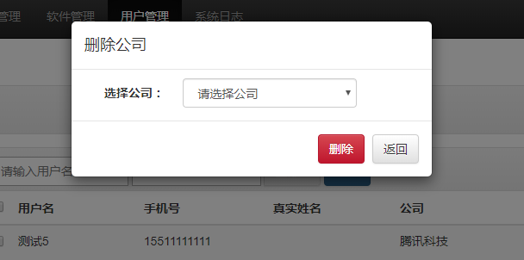

1. 添加用户，点击右上角“新增用户”可编辑新用户信息（注：在此之前必须至少添加一个公司），如图；

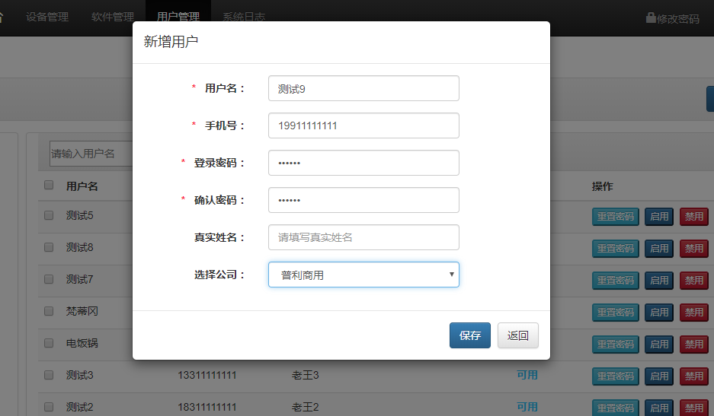

1. 用户操作，点击对应用户右侧操作按钮可进行相应操作（注：重置密码为plsy1234）；

### 系统日志

系统日志页面可以查看到用户操作和设备升级等相关信息，如下图所示。

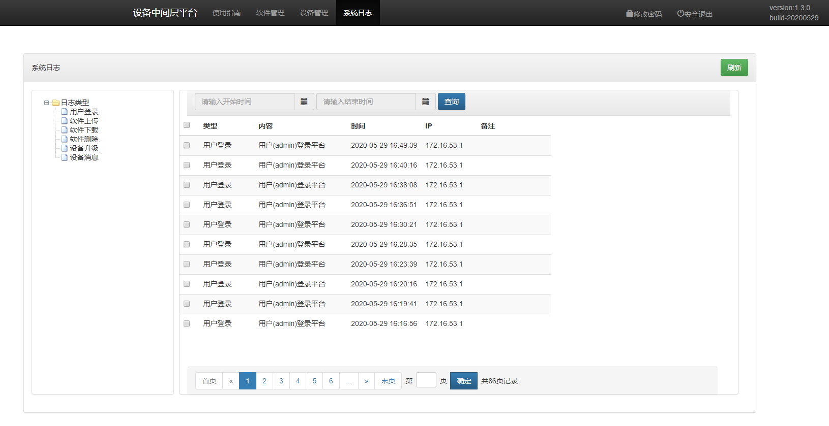

# 待完成任务

# 问题记录

1. 平台还有IE浏览器兼容问题待解决；

---全文完---